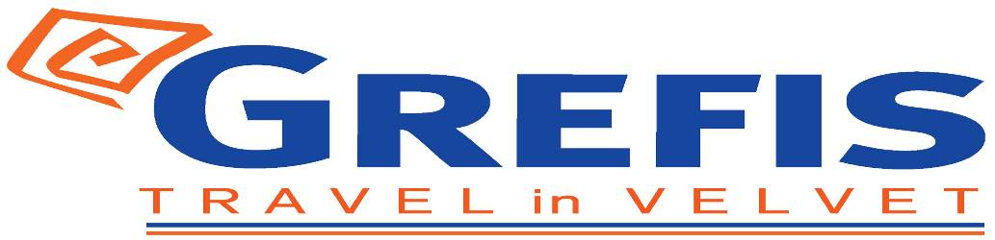

Μητροπόλεως 26-28, (8^{ος} όρ. )
Αθήνα 105 63
Τηλέφωνο: 210 3315621
Email: info@grefis.gr

Πανόραμα EΛΒΕΤΙΑΣ & ΑΛΠΙΚΟ ΤΡΕΝΟ - 5ημ.
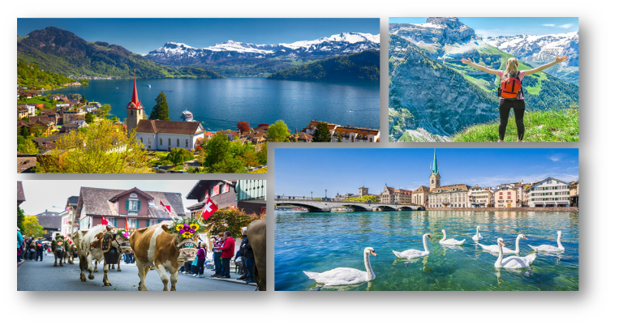
Μιλάνο, Κόμο, Λουκέρνη, Ζυρίχη,
Σαιντ Μόριτζ, Βέρνη, Λοζάνη, Ιντερλάκεν

ΔΩΡΟ: Το εισιτήριο Αλπικού τρένου Κουρ – Σαίντ Μόριτζ (αξίας 100€/άτομο).

Αναχωρήσεις: 07 & 23 Νοεμβρίου ‘24

1^{η} μέρα: ΑΘΗΝΑ – ΜΙΛΑΝΟ – ΚΟΜΟ – ZYΡΙΧΗ
Συγκέντρωση στο αεροδρόμιο Ελ. Βενιζέλος και πτήση για το Μιλάνο. Άφιξη, επιβίβαση στο λεωφορείο και αναχώρηση για την Ελβετία. Στη συνέχεια, αναχώρηση για το μαγευτικό Κόμο, το οποίο είναι αναμφισβήτητα μία από τις πιο ξεχωριστές πόλεις της Βόρειας Ιταλίας. Θα περπατήσουμε στο ιστορικό του κέντρο και θα θαυμάσουμε το καταπράσινο τοπίο που καθρεφτίζεται στα νερά της λίμνης Κόμο. Αναχώρηση και τακτοποίηση στο ξενοδοχείο μας στη Ζυρίχη. Διανυκτέρευση.

2^{η} μέρα: ΖΥΡΙΧΗ – ΛΟΥΚΕΡΝΗ
Πρωινό και αναχώρηση για την κουκλίστικη Λουκέρνη. Περιήγηση στην εντυπωσιακή παλιά πόλη με τις χρωματιστές προσόψεις των σπιτιών, τα πλακόστρωτα δρομάκια και τις στολισμένες με σιντριβάνια μικρές πλατείες. Σπουδαίο αξιοθέατο είναι η ξύλινη σκεπαστή μεσαιωνική γέφυρα Καπελμπρίκε που απεικονίζει την ιστορία της πόλης σε 120 πίνακες ζωγραφισμένους σε ξύλο, το παλιό Δημαρχείο και το λιθόστρωτο ιστορικό κέντρο δίνουν στην πόλη μια παραμυθένια χροιά. Ελεύθερος χρόνος. Σας προτείνουμε μία επίσκεψη στο Όρος Πιλάτους με απίστευτη θέα στα γύρω βουνά και στη λίμνη της Λουκέρνης από την κορυφή του όρους Πιλάτους, το οποίο είναι προσβάσιμο με τελεφερίκ. Πραγματικά, η θέα είναι απίστευτη τόσο από την κορυφή του βουνού όσο επίσης και κατά τη διάρκεια της διαδρομής με το τελεφερίκ. Επιστροφή στο ξενοδοχείο. Διανυκτέρευση.

3^{η} μέρα: ΖΥΡΙΧΗ - ΒΕΡΝΗ - ΙΝΤΕΡΛΑΚΕΝ
Πρωινό στο ξενοδοχείο. Διασχίζοντας τη πανέμορφη Ελβετική ύπαιθρο θα επισκεφθούμε την πρωτεύουσα της Ελβετίας, η πανέμορφη Βέρνη, που είναι κτισμένη στις όχθες του ποταμού ‘Άαρ. Στην περιήγηση μας στην παλιά πόλη θα δούμε τον περίφημο Πύργο των Ρολογιών με το ωραιότερο ωρολογιακό κουκλοθέατρο, τον Καθεδρικό ναό του Αγίου Βικεντίου και το κτίριο που στεγάζει το Ομοσπονδιακό Κοινοβούλιο. Στη συνέχεια θα επισκεφθούμε το κοσμοπολίτικο Ιντερλάνκεν, την πόλη μεταξύ των λιμνών όπως σημαίνει το όνομα του. Θα περπατήσουμε στην λεωφόρο Χέεβεκ με τις καρυδιές και τις ινδικές καστανιές και θα θαυμάσουμε τις μοναδικές ομορφιές της πόλης. Επιπλέον θα έχουμε ελεύθερο χρόνο προκειμένου να απολαύσουμε τη βόλτα μας ή τον καφέ μας στην πόλη. Επιστροφή στο ξενοδοχείο. Διανυκτέρευση.

4^{η} μέρα: ΖΥΡΙΧΗ – ΚΟΥΡ – ΣΑΙΝ ΜΟΡΙΤΖ (ΑΛΠΙΚΟ ΤΡΕΝΟ) – ΜΙΛΑΝΟ
Πρωινό και αναχώρηση για το πιο διάσημο παγκοσμίου φήμης τουριστικό θέρετρο της Ελβετίας, το Σαιντ Μόριτζ, μέσα από μια ανεπανάληπτη διαδρομή τριών περίπου ωρών που θα σας συναρπάσει. Θα περάσουμε από λίμνες, παγετώνες και κουκλίστικα χωριά που βρίσκονται ανάμεσα σε καταπράσινα δάση και βουνά και εντυπωσιάζουν με τη γραφικότητα και την ομορφιά τους. Άφιξη στο Σαιν Μόριτζ και χρόνος ελεύθερος για να κάνετε τις βόλτες σας και να γευτείτε τοπικές λιχουδιές, όπως το περίφημο φοντύ τυριών. Επιστροφή στο ξενοδοχείο μας στη Ζυρίχη. Διανυκτέρευση.

5^{η} μέρα: ΜΙΛΑΝΟ – ΑΘΗΝΑ
Πρωινό στο ξενοδοχείο. Αναχώρηση για το Μιλάνο και την πτήση της επιστροφής.

Dormero Hotel Zurich & Hotel Agora Swiss Night by Fassbind
EARLY BOOKING
Τιμή κατ’ άτομο σε δίκλινο 575€ 625€
Τιμή σε μονόκλινο 745€ 795€
Φόροι αεροδρομίων & ξενοδοχείων 235€ 225€

Σημαντική σημείωση :

Το Early booking ισχύει για περιορισμένο αριθμό θέσεων (10 με 15 πρώτες συμμετοχές).

Περιλαμβάνονται:
- Αεροπορικά εισιτήρια οικονομικής θέσης με πτήσεις της SKY EXPRESS:
Αθήνα – Μιλάνο – Αθήνα
- Διαμονή σε ξενοδοχεία της επιλογής σας:
Dormero Hotel στη Ζυρίχη, Hotel Agora Swiss Night by Fassbind στη Λοζάνη 4* ή παρόμοια.
- Πρωινό καθημερινά σε μπουφέ.
- Εισιτήριο Αλπικού τρένου Κουρ – Σαίντ Μόριτζ (αξίας 100€/άτομο).
- Εκδρομές, περιηγήσεις, ξεναγήσεις, όπως αναφέρονται στο αναλυτικό πρόγραμμα της εκδρομής.
- Πολυτελές κλιματιζόμενο πούλμαν του γραφείου μας EURO 6 για τις μεταφορές και μετακινήσεις σύμφωνα με το πρόγραμμα.
- Έμπειρος αρχηγός – συνοδός του γραφείου μας.
- Μια βαλίτσα μέχρι 20 κιλά.
- Μια χειραποσκευή 8 κιλά.
- Ασφάλεια αστικής/επαγγελματικής ευθύνης.
- Φ.Π.Α.

Δεν περιλαμβάνονται:
- Φόροι αεροδρομίων & ξενοδοχείων (235€).
- Checkpoints (25€).
- Είσοδοι σε μουσεία, αρχαιολογικούς χώρους, θεάματα και γενικά όπου απαιτείται.
- Ό, τι ρητά αναφέρεται ως προαιρετικό ή προτεινόμενο.
- Προαιρετική ενισχυμένη ασφάλεια covid (20€).

ΠΤΗΣΕΙΣ ΑΘΗΝΑ-ΜΙΛΑΝΟ-ΑΘΗΝΑ:
ΑΘΗΝΑ – ΜΙΛΑΝΟ GQ 831 15.35-19.00
ΜΙΛΑΝΟ – ΑΘΗΝΑ GQ 830 13.00-14.35

ΣΗΜΕΙΩΣΕΙΣ :
- Διαφοροποίηση στη ροή – σειρά των επισκέψεων του προγράμματος, ενδέχεται να πραγματοποιηθεί, χωρίς να παραλειφθεί καμία επίσκεψη.
- Αναχωρήσεις από όλη την Ελλάδα. Πτήσεις εσωτερικού από/προς Θεσσαλονίκη, Ηράκλειο, Χανιά, Ρόδο, Κέρκυρα, Αλεξανδρούπολη με μόνο από 120€ επιπλέον χρέωση.

